**Tweede Kamer der Staten-Generaal; Vaste Commissie voor Sociale Zaken en Werkgelegenheid**

**Rondetafelgesprek “Gelijke beloning van mannen en vrouwen”**

**25 Juni 2018, ’s-Gravenhage.**

“Position paper”, dr. W. Adema, OECD Social Policy Division (OESO, Afdeling Sociaal Beleid). Voor meer informatie, zie *OECD Gender Portal* - <http://www.oecd.org/gender/>, en OECD (2017), *The Pursuit of Gender Equality: An Uphill Battle*, OECD Publishing, Paris, <http://dx.doi.org/10.1787/9789264281318-en> .

**Enkele verschillen in de arbeidsmarktuitkomsten van mannen en vrouwen**

De werkgelegenheid onder vrouwen in Nederland is sinds het begin van de jaren tachtig (35%) verdubbeld tot 70% in 2016. Maar een groot deel van de toename betreft deeltijdarbeid: bijna 60% van de werkende vrouwen zijn in loondienst voor minder dan 30 uur per week (dit is minder dan 20% voor mannen). Deeltijdarbeid kan bijdragen tot tevredenheid op het werk en meer tijd voor kinderen of vrijetijdsbesteding, maar het betekent ook dat de vaardigheden van vrouwen niet volledig benut worden op de arbeidsmarkt. Bovendien beïnvloedt deeltijdwerk de lange termijn carrièrekansen van vrouwen en loonverschillen tussen mannen en vrouwen.

Het loonverschil tussen mannen en vrouwen in voltijdarbeid is 14% voor mediane inkomens, net onder het OESO-gemiddelde (Figuur 1). Omdat jonge vrouwen (25-29 jaar) vaak beter zijn opgeleid dan jonge mannen, verdienen zij in voltijdarbeid vaak meer dan mannen van dezelfde leeftijd. Het loonverschil verandert in het voordeel van mannen als er kinderen zijn in het huishouden – aangezien vrouwen dan vaak in deeltijd gaan werken. Loonverschillen zijn het grootst bij “grootverdieners”, wat aangeeft dat het voor veel vrouwen moeilijk is om carrière te maken (OECD, 2017).

**Een brede aanpak**

Het beperken van loonverschillen vereist een brede, alomvattende aanpak. Er is niet een simpele regeling die de ongelijke uitkomsten tussen mannen en vrouwen op de arbeidsmarkt ineens opheft. Er is een mix nodig van maatregelen die discriminatie tegengaan (wettelijke maatregelen, effectieve implementatie en inspectie) en het mogelijk maken dat mensen hun arbeidsmarktaspiraties kunnen realiseren. Een brede aanpak, omvat onder meer: het aansporen van bedrijven om inzage te geven in loonverschillen op hun werkvloer (bijvoorbeeld het invoeren van een wet gelijke beloning van mannen en vrouwen als voorgesteld); het versterken van maatregelen die een grotere vrouwelijke arbeidsparticipatie bevorderen (bijvoorbeeld vaderschapsverlof, kinderopvang); het voorzien van informatie en toelichting aan jonge mannen en vrouwen (15-25) over de (financiële) consequenties van school- en carrièrekeuzes.

Jonge vrouwen in Nederland zijn vaak hoger opgeleid dan jonge mannen. Echter, zij kiezen minder vaak dan jonge mannen voor STEM-studies zoals natuurwetenschappen, technologie, bouwkunde en wiskunde (Figuur 2). Naast het aanmoedigen van jonge vrouwen om zulke carrières op te bouwen probeert Nederland via bewustmakingscampagnes ook meer jonge mannen ertoe te bewegen voor een loopbaan als leraar in het basis- en voortgezet onderwijs te kiezen. Er zijn in vergelijking met tien jaar geleden nu meer jongens (van 15 jaar) die verwachten in de toekomst leraar te worden (OECD, 2017). Of dit ook daadwerkelijk gebeurd zal afhangen van de aantrekkingskracht van het onderwijs als loopbaan, die versterkt kan worden door o.a. financiële prikkels (bijvoorbeeld salarissen of financiële steun tijdens de studie).

Vrouwen in Nederland zijn bijna 4 uur per dag kwijt aan onbetaald werk in en rond het huis (bijvoorbeeld huishoudelijke activiteiten, zorg voor kinderen), terwijl mannen hier gemiddeld twee uur per dag aan besteden (OECD Gender Portal). Betaald vaderschapsverlof kan een belangrijke bijdrage leveren aan gendergelijkheid in betaald en onbetaald werk, omdat het ouders aanmoedigt om de zorg voor kinderen beter te verdelen en de arbeidsparticipatie van moeders dus vergemakkelijkt. Verscheidene landen bieden vaders nu sterke financiële prikkels om minstens twee maanden betaald verlof te nemen (OECD, 2017). Zo kennen Japan en Korea betaald individueel ouderschapsverlof voor vaders en moeders voor een jaar (Figuur 3), terwijl in Duitsland, wanneer beide ouders ouderschapsverlof gebruiken voor 2 maanden, ze een bonus krijgen van 2 extra maanden betaald verlof. Nederland zal binnenkort de duur van het betaalde vaderschapsverlof verlengen tot in totaal zes weken en komt daarmee in de buurt van het OESE-gemiddelde. Het succes van de regeling zal in de toekomst moeten blijken als duidelijk wordt hoeveel vaders daadwerkelijk van de zes weken vaderschapsverlof gebruik zullen maken.

De arbeidsparticipatie van vrouwen kan ook worden versterkt door een intensiever gebruik van formele kinderopvang. In Nederland participeert meer dan de helft (56%) van de kinderen van 0-2 jaar in formele kinderopvang in vergelijking met 38% in de OESO), maar het gebruik per week is gemiddeld slechts 18 uur (het OESO-gemiddelde is 30 uur). De kosten van kinderopvang spelen een rol, vooral voor families met een laag inkomen.

De ongelijke verdeling van betaald en onbetaald werk brengt ook financiële risico’s met zich mee. Zo is het risico dat vrouwen in het geval van echtscheiding een inkomensvermindering van 20% of meer ervaren bijna drie keer zo hoog als voor mannen (OECD, 2017). Kortere en onderbroken carrières verklaren ook waarom pensioenen van vrouwen relatief laag zijn. De pensioenkloof tussen mannen en vrouwen in Nederland is bijna de grootste in de OESO: het pensioen van vrouwen is gemiddeld ongeveer 45% lager (Figuur 4). Deze pensioenuitkomsten weerspiegelt de arbeidsmarkt voor vrouwen in het verleden, en benadrukt nog eens hoe belangrijk het is om ongelijkheid tussen mannen en vrouwen op de arbeidsmarkt te verminderen.

**Figuur 1. Loonverschillen tussen mannen en vrouwen, 2016 of meest recente jaar**

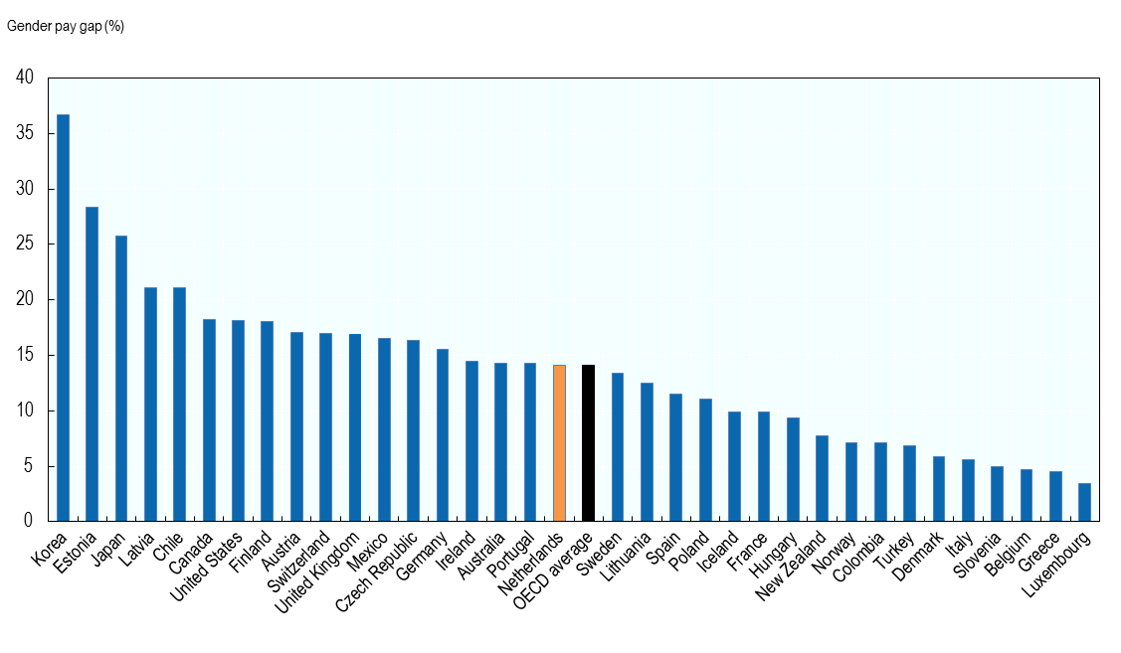

*Noot*: Loonverschillen tussen mannen en vrouwen in voltijdbanen, mediane inkomens (the gender pay gap). Het loonverschil is gedefinieerd als het verschil tussen mediane maandinkomsten van mannen en vrouwen gedeeld door de mediane inkomsten van mannen (werknemers in voltijdbanen).

*Bron*: OECD Gender Data Portal <http://www.oecd.org/gender/data/>.

**Figuur 2. Vrouwelijk aandeel (%) van afgestudeerden (“Bachelor’s”) in STEM.**

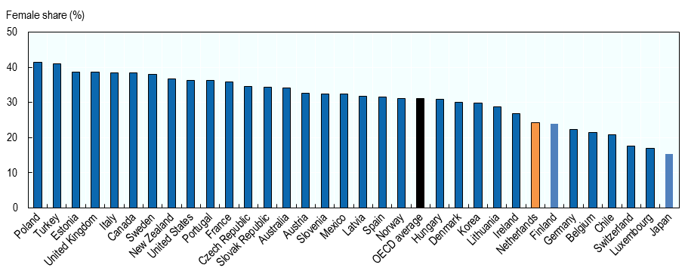

*Noot:* Vrouwelijk aandeel (%) van afgestudeerden in STEM (Science, Technology, Engineering and Mathematics), Bachelor’s or equivalent niveau (ISCED2011 niveau 6), 2015 of meest recent.

*Bron*: OECD Education Database (<http://www.oecd.org/education/database.htm>).

**Figuur 3. Betaald vaderschapsverlof korter dan OESO gemiddelde ook na invoering nieuwe regeling.**

Maximum duur van het verlof als wettelijk vastgelegd.

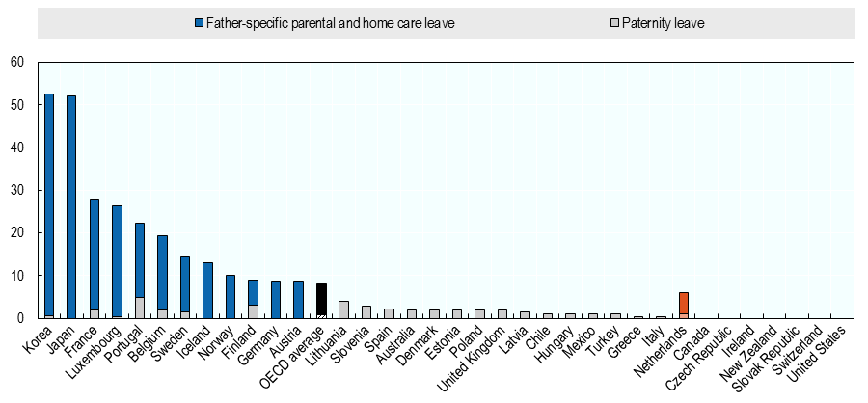

*Noot*: Informatie behelst vaderschapsverlof, 'father quotas' of periodes van ouderschapsverlof bestemt voor vaders die niet kunnen worden opgenomen door moeders en/of die door de vader moet worden gebruikt zodat de ouders in aanmerking komen voor “bonus weken” van ouderschapsverlof. Informatie betreft de situatie per april 2016 (m.u.v. van de nieuwe regeling in Nederland).

*Bron:* OECD Family Database, <http://www.oecd.org/els/family/database.htm>.

**Figuur 4. Pensioenverschillen tussen mannen en vrouwen**

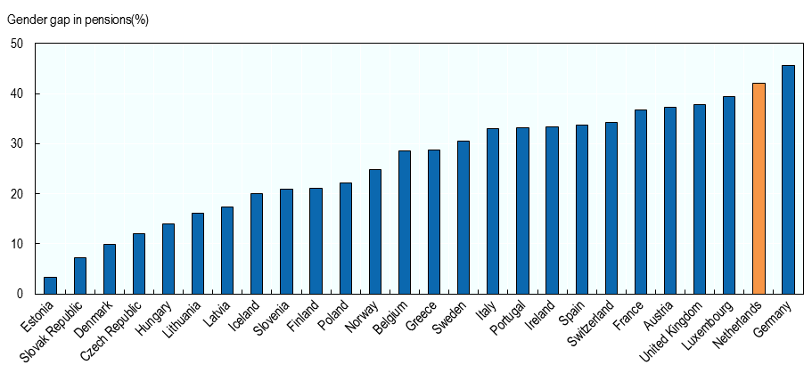

*Noot: Het pensioen verschil tussen mannen en vrouwen (the gender pensions gap) is gedefinieerd als: (1 - (gemiddelde pensioninkomen vrouwen/gemiddelde pensioeninkomen mannen)) * 100. Pensioenen omvat hier pensioeninkomen uit publieke en private pensioenen, pensioenen voor nabestaanden en invaliditeitspensioenen, alleen voor hen die 65 jaar of ouder zijn.*

*Bron*: OECD (2017), *The Pursuit of Gender Equality: An Uphill Battle*, OECD Publishing, Paris. <http://dx.doi.org/10.1787/9789264281318-en>.